Міністерство освіти і науки України

Національний університет «Львівська політехніка»

Інститут комп’ютерних наук та інформаційних технологій

Кафедра автоматизованих систем управління



**Звіт**

до лабораторної роботи №1

з дисципліни

**«Прикладного програмування»**

На тему: **«Основи Java»**

Виконав: студент ОІ-11сп

**Данюк Д.О.**

Прийняв: асистент каф. АСУ

**Чорненький В.Я.**

Львів –2025

Лабораторна робота №1

Варіант №5

**Мета роботи:** вивчити базові основи мови програмування Java.

**Хід роботи**

1. Згідно з індивідуальним завданням напишіть програму (з використанням об’єктно-орієнтованого підходу), що відповідає наступним вимогам:

• Програма визначає і опрацьовує задані числа Фібоначчі (1, 1, 2, 3, 5, … ) або Люка (1, 3, 4, 7, 11, …). Номер числа та інші вхідні дані користувач має можливість передати через командний рядок, або в іншому випадку вводить з клавіатури.

• Створіть клас, який містить дані про номер та значення числа Фібоначчі або Люка, методи доступу до даних та інші методи, відповідно до індивідуального.

**Індивідуальне завдання:** Визначити, які числа серед перших N чисел Фібоначчі є простими.

**Виконання лабораторної роботи**

**Код програми:**

package lab1;

import java.util.ArrayList;

import java.util.List;

import java.util.Scanner;

/**

*

*/

class LucasNumber {

private int index;

private int value;

public LucasNumber(int index, int value) {

this.index = index;

this.value = value;

}

public int getIndex() {

return index;

}

public int getValue() {

return value;

}

public boolean isTriangular() {

int n = 1;

while (n * (n + 1) / 2 <= value) {

if (n * (n + 1) / 2 == value) {

return true;

}

n++;

}

return false;

}

}

/**

*/

public class Lucas {

/**

*

* **@param** M

* **@return**

*/

public static List<LucasNumber> generateLucasNumbers(int M) {

List<LucasNumber> lucasNumbers = new ArrayList<>();

int a = 2, b = 1;

for (int i = 1; i <= M; i++) {

if (i == 1) {

lucasNumbers.add(new LucasNumber(i, a));

} else if (i == 2) {

lucasNumbers.add(new LucasNumber(i, b));

} else {

int next = a + b;

lucasNumbers.add(new LucasNumber(i, next));

a = b;

b = next;

}

}

return lucasNumbers;

}

/**

*

* **@param** args

*/

public static void main(String[] args) {

try (Scanner scanner = new Scanner(System.***in***)){

System.***out***.print("Введіть кількість чисел Люка (M): ");

int M = scanner.nextInt();

List<LucasNumber> lucasNumbers = *generateLucasNumbers*(M);

System.***out***.println("Числа Люка і перевірка на трикутні числа:");

for (LucasNumber lucasNumber : lucasNumbers) {

System.***out***.printf("Число Люка #%d: %d", lucasNumber.getIndex(), lucasNumber.getValue());

if (lucasNumber.isTriangular()) {

System.***out***.println(" - Трикутне число");

} else {

System.***out***.println(" - Не трикутне число.");

}

}

}

}

}

**Результат програми**

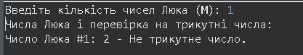

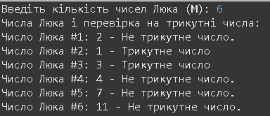

**Результат програми через консоль**

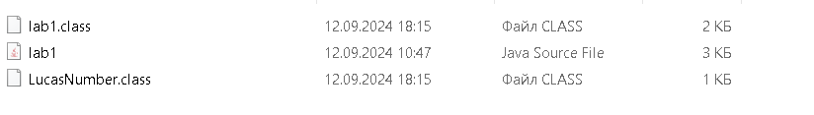

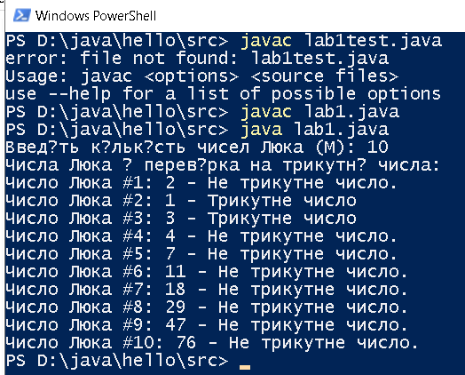

**Документація програми через JavaDoc**

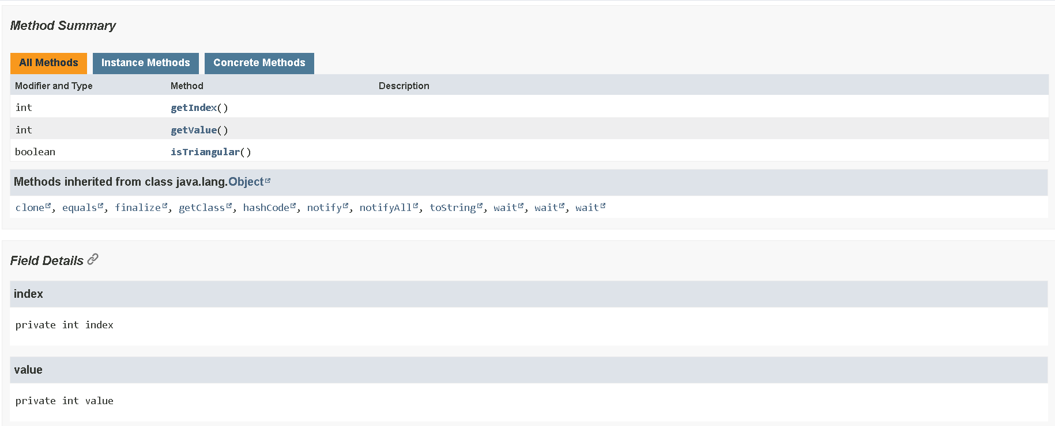

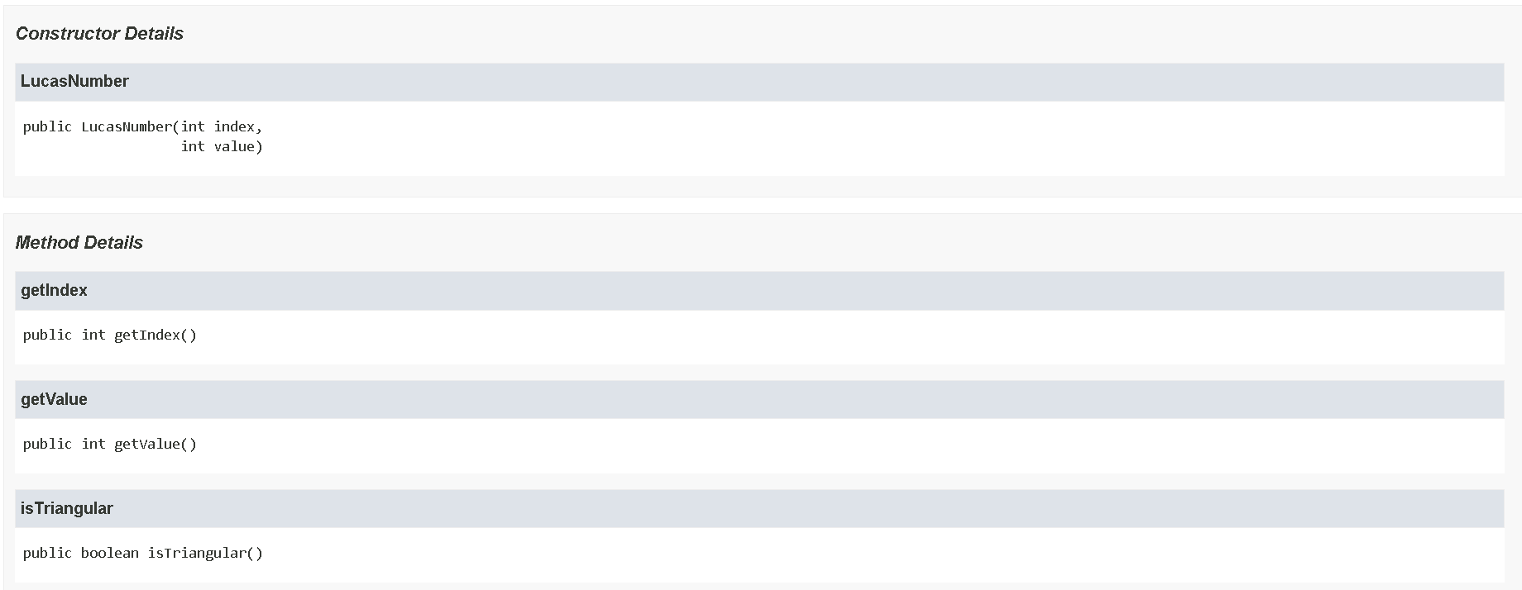

Посилання на git:

<https://github.com/Zm1yka/labs>

**Висновок**

Під час виконання лабораторної роботи я зміг вивчити базові основи мови програмування Java. Пригадати орієнтовано-об’єктний підхід програмування та навчитися працювати з JavaDoc, вмівши згенерувати документацію.